# VS安装文档

1. 拷贝安装包到本地（vs2019_enterprise.exe）

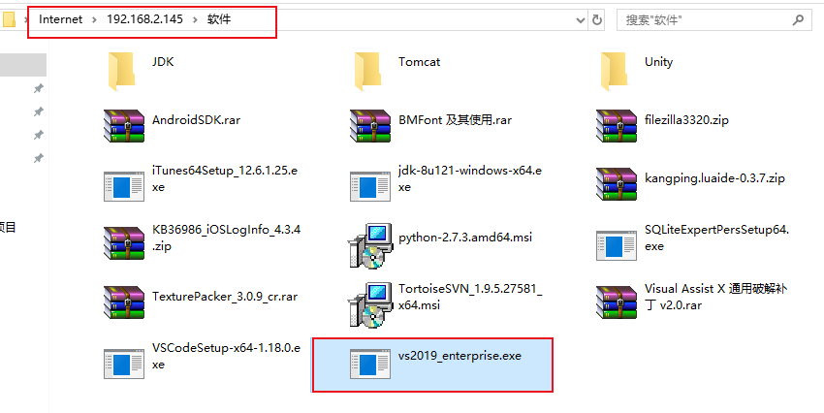

1. 双击安装，点击继续

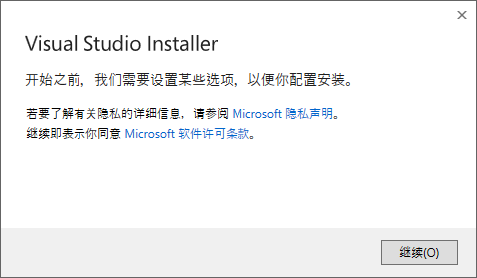

会出现安装包下载过程

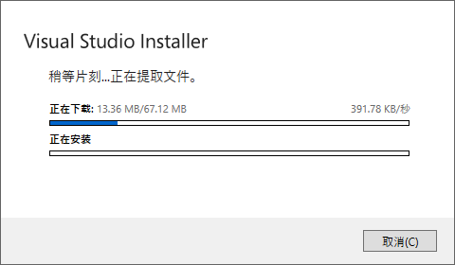

1. 安装完成后，选择工作负载-使用unity的游戏开发（一般人员只需选择此条目即可）：

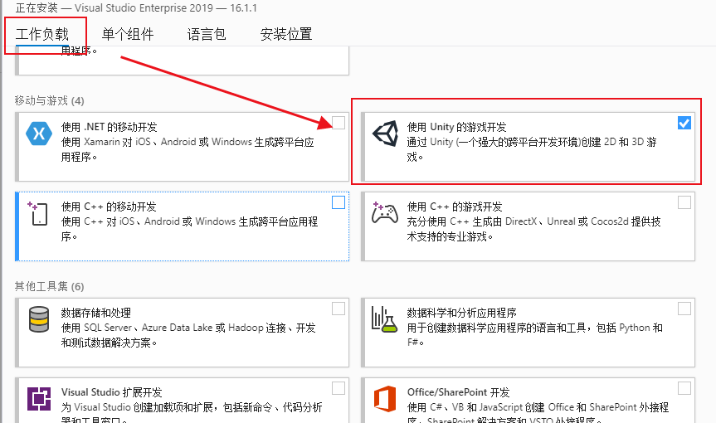

1. 选择安装位置，确认对应磁盘是否有足够空间，如果空间不够，可以适当调整位置

确认无误后点击安装

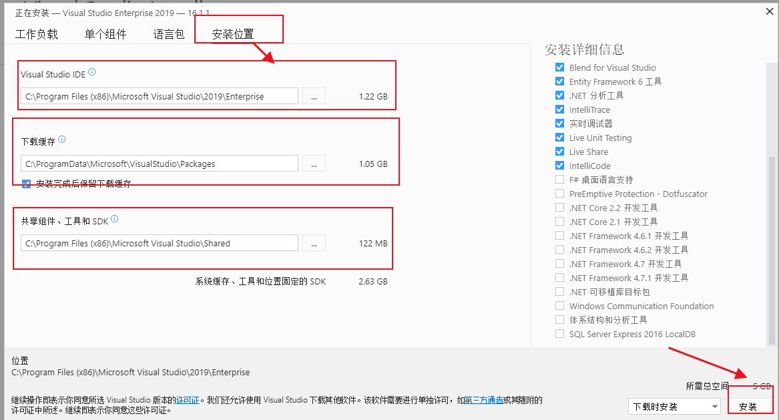

出现安装界面：

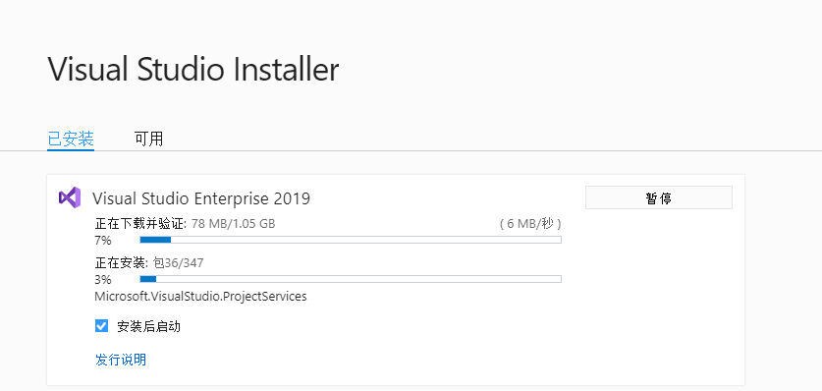

1. 安装完后，出先欢迎界面，点击 ‘以后再说’

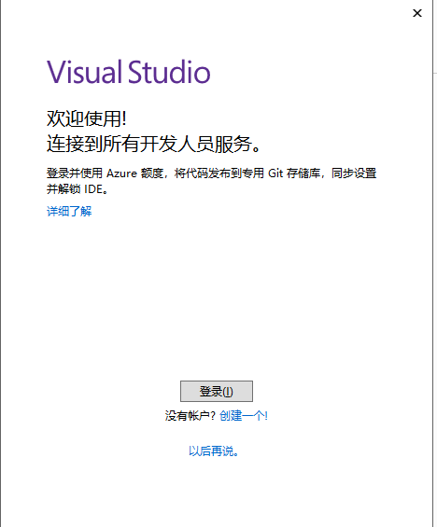

1. 基本的环境设置：

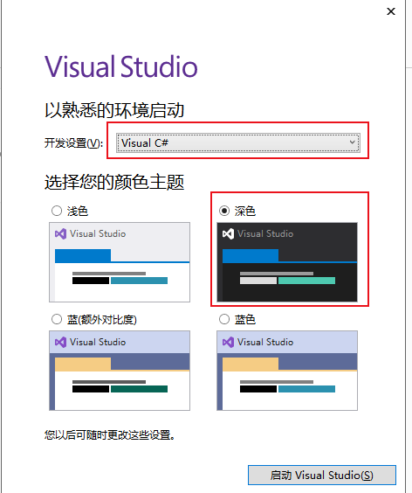

1. 等待完成后，直接关闭
2. 打开任意Unity工程，打开偏好设置

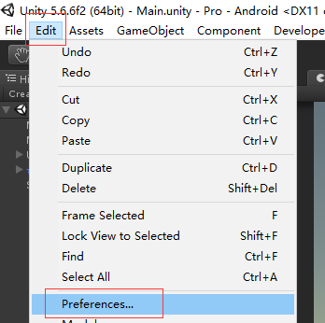

1. 选择调试工具为vs2019，（选择刚才vs安装的路径）

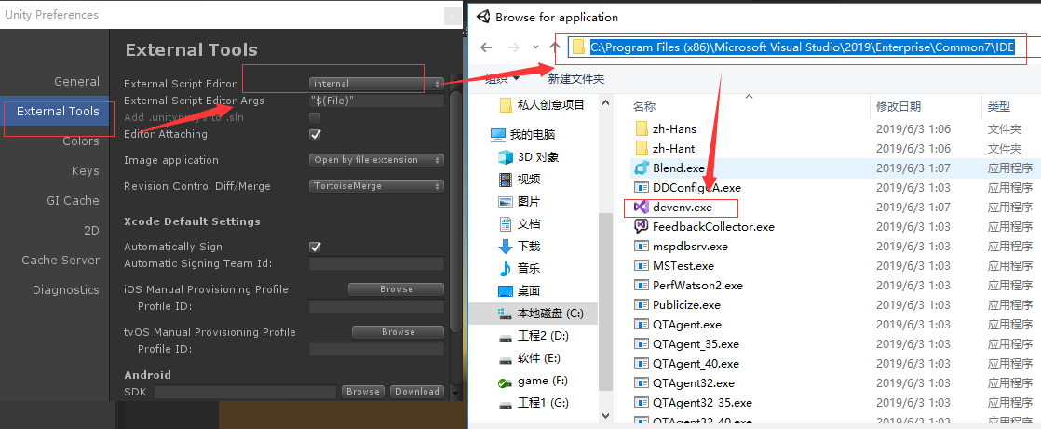

1. 选择好后，会变成如下图示的设置

